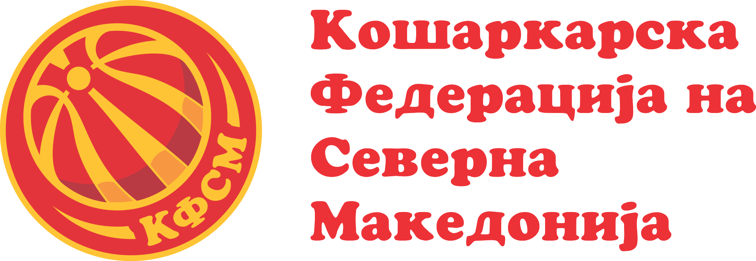
Број на Договор ____________________

Врз основа на Член 19 од Регистрацискиот правилник на КФСМ

Играчот |  | И | Клубот
Од |  |  | Од
Датум на раѓање |  |  | Адреса
Тел. за контакт |  |  | Тел. За контакт
e-mail адреса |  |  | e-mail адреса
Бр. на л.к. |  |  | Застапник
ЕМБГ |  |  | Бр. на л.к.
во понатамошен текст – ИГРАЧ |  |  | Во понатамошен текст – КЛУБ

на ден __.__.____ година, во _______________, склучија

Д О Г О В О Р
ЗА СПОРТСКО УСОВРШУВАЊЕ – ИГРАЧИ ДО ОСУМНАЕСЕТ ГОДИНИ

Член 1
Договорните страни изразија взаемна волја да склучат договор во кој ќе ги регулираат правата и обврските за настап на играчот во клубот.
Член 2
Играчот и клубот се запознаени со одредбите на Регистрацискиот Правилник и другите акти на Кошаркарска Федерација на Северна Македонија (во понатамошниот текст: КФСМ) и со потпишување на овој договор се согласуваат да ги почитуваат истите.

Член 3
Договорот се склучува со важност до сезоната во која играчот навршува осумнаесет години – заклучно со натпреварувачката сезона 20__/20__ година. Играчот е должен првиот сениорски договор да го потпише со истиот клуб.

Член 4
Играчот со наполнети 18 години може да потпише Сениорски договор за друг клуб, различен од матичниот, само во следниве случаи:
- Доколку клубот не го стави на листа на играчи (сениорска листа) за првата наредна сезона на играчот, или
- Доколку клубот писмено се откаже од правото на потпис на Сениорски договор; или
- Доколку клубот нема пријавено сениорска екипа за настап во лигите на КФСМ; или
- Со договорен надомест по основ – компензација за клубот во висина од ______________ ден.

Член 5
- Играчот и клубот со потпишување на овој договор се согласија дека висината на годишната стипендија за играчот за една натпреварувачка сезона изнесува __________,ooденари, кои на играчот ќе му се исплаќаат на _____рати од по __________,оо денари месечно и тоа најдоцна до 5–ти во месецот за претходниот месец, или ако поинаку е предвидено во член 10 од овој договор
- Договорните страни се согласија дека доколку во договорот не е ставена никаква сума за примањата на играчот, ќе се смета дека сумата е 0 (нула)
Член 6
Клубот и играчот се согласни дека играчот плаќа / не плаќа месечна членарина на клубот.
*Да се означи полето пред изборот за плаќање месечна членарина, a доколку не е означено, ќе се смета дека играчот плаќа месечна членарина.
Член 7
Странките се договорија за следното:
- Со плаќањето месечна членарина играчот стекнува право, согласно одредбите од Регистрацискиот правилник на КФСМ, да оствари премин во друг клуб без обештетување.
- Доколку играчот не плаќа месечна членарина, играчот може да оствари премин во друг клуб без обештетување само со потпишана Согласност за раскин на договор од клубот илисо уплата на обештетување во износ од _______________,оо денари по сезона, во корист на клубот.
- Доколку во ст.2 не е одреден износот за обештетување, тогаш износот на сумата за обештетување ќе се пресметува според одредбите од Регистрацискиот правилник на КФСМ.

Член 8
Обврски на клубот
Со потпишување на овој договор, клубот се обврзува:

1. На играчот да му обезбеди услови за тренинг, натпревари и спортско усовршување;
2. Да обезбеди соодветна опрема за тренинг и натпревари;
3. Да го осигура играчот од повреди настанати за време на тренинзи и натпревари на клубот;
4. Да обезбеди присуство на медицинско лице на тренинзите и натпреварите на клубот, како и навремено лекување и санирање на евентуални повреди на играчот настанати за време на тренинзи или натпревари за клубот;
5. Да ги сноси сите трошоци за патување, кога клубот игра натпревари или има тренинзи надвор од местото на своето седиште;
6. На родителот/старателот, потписник на овој Договор, да му предаде копија од Дисциплинскиот правилник на клубот, Дисциплинскиот правилник на КФСМ, Регистрацискиот правилник на КФСМ, како и други акти на клубот и КФСМ чии одредби се важни за потпишување на овој Договор, за правата и обврските на договорните страни додека договорот е во важност и во случај на евентуално раскинување на истиот;
7. Да му овозможи на играчот присуство на сите тренинзи и натпревари за репрезентативните селекции, доколку играчот добие покана од КФСМ.
Член 9
Обврски на играчот
Со потпишувањето на овој договор, играчот се обврзува;
1. Дисциплинирано и посветено да ги извршува сите задачи во врска со кошарката што ќе ги добива од стручното раководство на клубот;
2. Да ги почитува нормативните акти на клубот и КФСМ, ФИБА Европа, ФИБА, МОК и ИОК;
3. На теренот и надвор од него да се однесува коректно и достојно на спортист;
4. Согласно клубската политика и одредбите од Член 5 од овој договор, редовно да му плаќа членарина на клубот за своето спортско усовршување во износ одреден од клубот;
5. Навремено да се пријави на секој повик за тренинзи, натпревари и настапи за соодветната репрезентативна селекција, доколку добие покана од КФСМ.

Член 10
Други договорни права и обврски _____________________________________________________________________________________________________________ __________________________________________________________________________________________________________________________________________________________________________________________________________________________
__________________________________________________________________________________________________________________________________________________________________________________________________________________________(овде играчот и клубот ги регулираат останатите меѓусебни договорни права и обврски кои не се задолжителни согласно Регистрацискиот правилник и другите акти на КФСМ. Доколку има потреба, другите договорни права и обврски може да се дополнуваат електронски и во повеќе од петте предвидени реда во Член 10)

Член 11
Доколку некое од евентуално договорените плаќања од страна на клубот доцни повеќе од 30 дена, играчот има право да го раскине договорот согласно одредбите на Регистрацискиот правилник на КФСМ и има право по периодот од 30 дена да не доаѓа на натпревари за што не може да подлежи на дисциплинска одговорност. Во исто време, играчот има право од клубот да ги побарува сите финансиски и други обврски кои клубот не ги исполнил кон играчот до денот на раскинување на договорот.
Член 12
Секоја од договорните страни треба да ги почитува договорните обврски како што се прецизирани и опишани во овој договор, во спротивно, непочитување на било која од обрските кои се таксативно наброени во договорот значи дека се исполнети условите за поднесување на барање за раскинување на договорот.

Член 13
Овој договор за КФСМ произведува правно дејство од денот на неговото евидентирање во КФСМ, согласно со одредбите на Регистрацискиот правилник на КФСМ.
Член 14
Договор е составен во 3 (три) еднообразни примероци, од кои по 1 (еден) примерок за играчот и за клубот и 1(еден) примерок за архивата на КФСМ која води евиденција на договорите.
Договорот има карактер на деловна тајна и во него увид можат да вршат само службени, овластени лица и претставници на КФСМ.

____________________ ____________________
ИГРАЧ (Родител/старател) ЗА КЛУБОТ (застапник)

